РАСПРОСТРАНЯЕТСЯ ДЛЯ ПРОДАЖИ: POLYGROUP LIMITED
1. ИНСТРУКЦИИ ПО БЕЗОПАСНОМУ ПРИМЕНЕНИЮ:
Прочитайте и следуйте всем указаниям этой инструкции.
Пожалуйста, сохраните этот документ для обращения к нему в дальнейшем.
- ПРЕДУПРЕЖДЕНИЕ! Следуйте указаниям изготовителя бассейна и правильно устанавливайте Ваш бассейн до установки этого фильтрующего насоса.
- ПРЕДУПРЕЖДЕНИЕ! Требуется, чтобы сборку выполняли взрослые.
- ПРЕДУПРЕЖДЕНИЕ! Перед пуском проверить все трубы и принадлежности для правильной установки и надежного присоединения.
- ПРЕДУПРЕЖДЕНИЕ! Не зарывайте в землю электрические шнуры. Прокладывайте шнуры там, где газонокосилки, машины для подстригания живой изгороди и другое оборудование не будет их повреждать.
- ПРЕДУПРЕЖДЕНИЕ! Не используйте удлинительный шнур для присоединения электрического аппарата к источнику электропитания.
- ПРЕДУПРЕЖДЕНИЕ! Бассейн должен размещаться, по меньшей мере, на 2 метра от электрической силовой розетки.
- ПРЕДУПРЕЖДЕНИЕ! Не допускайте детей к применению фильтрующего насоса при отсутствии взрослых.
- ПРЕДУПРЕЖДЕНИЕ! Не используйте фильтрующий насос при пустом бассейне. Этот насос рассчитан только для разборных хранимых бассейнов, расположенных на земле, а не для бассейнов с постоянной установкой. Ненадлежащее применение может привести к перегреванию и постоянной поломке изделия.
- ПРЕДУПРЕЖДЕНИЕ! Для избегания опасности поражения электрическим током всегда обращайте внимание на поврежденные электрические шнуры.
- ПРЕДУПРЕЖДЕНИЕ! Силовой шнур трансформатора и фильтрующий насос не могут заменяться. Если шнур поврежден, трансформатор и фильтрующий насос должны быть заменены.
- ПРЕДУПРЕЖДЕНИЕ! Для избегания опасности поражения электрическим током присоединяйте фильтрующий насос только через розетку, защищенную устройством защитного отключения. Связывайтесь с квалифицированным электриком, если Вы не можете убедиться в том, что розетка подключена с устройством защитного отключения. Воспользуйтесь услугой квалифицированного электрика для установки устройства защитного отключения.
- ПРЕДУПРЕЖДЕНИЕ! Данное устройство не предназначено для использования лицами (включая и детей) со сниженными физическими, чувственными или умственными способностями, или с недостаточным опытом и знаниями, если они не находятся под присмотром или если они не получили указания относительно применения данного устройства от лица, ответственного за их безопасность.
- ПРЕДУПРЕЖДЕНИЕ! Следует присматривать за детьми, чтобы быть уверенным, что они не будут играть с устройством.
- ПРЕДУПРЕЖДЕНИЕ! Насос не должен применяться, когда в воде находятся люди.
- ПРЕДУПРЕЖДЕНИЕ! Фильтрующая система может применяться сколь угодно долго, но НИКОГДА, когда в бассейне находятся люди.
- ПРЕДУПРЕЖДЕНИЕ! По причине протечки смазки может случаться загрязнение жидкости.

2. УКАЗАНИЯ ПО УСТАНОВКЕ НАСОСА
2.1 Вначале снимите фиксатор верхнего уплотнения фильтра (5), верхнее уплотнение (крышку) (4) и фильтровальный картридж (10) из собранного корпуса фильтра. Смажьте вазелином уплотнительное кольцо (20) на спиральном корпусе. Прочно удерживайте корпус фильтра (3) и вставьте корпус насоса (1) так, чтобы выход из спирального корпуса доходил до отверстия на боковой части базы. Продвигайте насос до тех пор, пока он не упрется в дно, так что два гребня на спиральном корпусе вставились в две прорези на нижней части корпуса фильтра (3). Войти вниз внутрь корпуса фильтра и поместить крепежную гайку (2) насоса на входное отверстие спирального корпуса. Провернуть гайку (2) по часовой стрелке, чтобы её затянуть. См. рис. 2.
- Возьмите водяные шланги входа и выхода (7,8) и снимите четыре хомута (9) с аппаратной стороны бассейна. Ослабьте хомуты и надвиньте их на один конец каждого шланга. Вставьте один шланг на вход в фильтр и один шланг на выход из фильтра. Затяните оба хомута (9) на корпусе фильтра.
- Вставьте фитинг базы (11) и сетку фитинга (12) в выходной порт стенки бассейна. Установите всасывающий шланг (7) на выходе из стенки бассейна. Затянуть хомутом. См. рис. 1, 3 и 4.
- Вставьте базу фитинга (11) и дивертор потока (13) во впускное отверстие стенки бассейна. Установите возвратный шланг (8) на входной порт в стенке бассейна. Затяните хомутом. См. рис. 1, 3 и 4.
- Продолжайте, чтобы заполнить бассейн.
- После того, как бассейн наполнен, расположите узел фильтра между двумя фитингами на стороне бассейна. Шланг подачи воды (7), выходящий из верхней части корпуса фильтра, должен направляться в правую сторону, а шланг возврата воды (8), выходящий из насоса (на нижней части корпуса), должен направляться в левую сторону. См. рис. 3.
- Отпустите воздушный винт (6) на верхнем уплотнении (4) приблизительно на 1 -1/2 оборота. ПРИМЕЧАНИЕ: ВЫПУСК ИЗ СИСТЕМЫ НЕОБХОДИМ, ЧТОБЫ ДАТЬ ВЫХОД ВОЗДУХУ, КОГДА КОРПУС ФИЛЬТРА ЗАПОЛНИТСЯ ВОДОЙ.
- Когда система заполнена, вода должна выходить из канавки выпускного винта. Затягивать от руки винт выпускного отверстия в верхнем уплотнении до тех пор, пока уплотнительное кольцо не образует уплотнение вокруг винта и прекратится выход воды.
- С этого момента фильтрующая система должна быть герметичной. Проверьте все шланги и фитинги, а также воздушный винт, чтобы убедиться в отсутствии протечек воды.
- Запустить насос путем подключения к электрической розетке.
3. УКАЗАНИЯ ПО ОЧИСТКЕ КАРТРИДЖА
ВНИМАНИЕ: ЧТОБЫ ИЗБЕЖАТЬ РИСКА СЕРЬЁЗНОЙ ТРАВМЫ ИЛИ ДАЖЕ СМЕРТИ, ПЕРЕД НАЧАЛОМ ЛЮБЫХ РАБОТ ПО ТЕХНИЧЕСКОМУ ОБСЛУЖИВАНИЮ УБЕДИТЕСЬ В ОТКЛЮЧЕНИИ ФИЛЬТРУЮЩЕГО НАСОСА ОТ ЭЛЕКТРИЧЕСКОЙ СЕТИ
- Вам нужно будет очищать фильтрующий картридж (10). Для этого сначала отключить (свинтить) электрофильтр и ослабить зажимы на боковой стенке бассейна. Затем снимите фитинг всасывания (11, 12) и возврата (11, 13) из разъема шланга (14) на выходе и входе портов соответственно. Вставьте пробки (18) и полностью вдавите их в эти шланговые соединители (14), чтобы обеспечить герметичность посадки. Для удаления воздуха из фильтра медленно свинтить воздушный винт (6). Нажмите вниз обеими руками и поверните фиксатор верхнего уплотнения (5) против часовой стрелки, чтобы снять его, а затем снимайте уплотнительную крышку (4) и фильтрующий картридж (10). После того, как Вы закончили очистку фильтра, обильно смажьте уплотнительное кольцо (15) вазелином и соберите фильтр в обратном порядке.
- Фильтр может очищаться от крупных частиц грязи и мусора как внутри, так и с помощью садового шланга, убеждаясь при этом, что Вы смываете загрязнения между всеми складками картриджа. Если картридж все еще грязный после этой промывки, замените его. Мы рекомендуем выполнять замену фильтра каждые две недели.
- Запасной "резервный" фильтрующий картридж (не включен в поставку) является хорошим способом для обеспечения работы фильтра. Он обеспечивает обычный способ фильтрации Вашего бассейна во время очистки или при замене загрязненного фильтрующего картриджа. В таком случае хорошо установленный чистый картридж гарантирует, что Ваш фильтр будет способен работать с максимальной эффективностью.
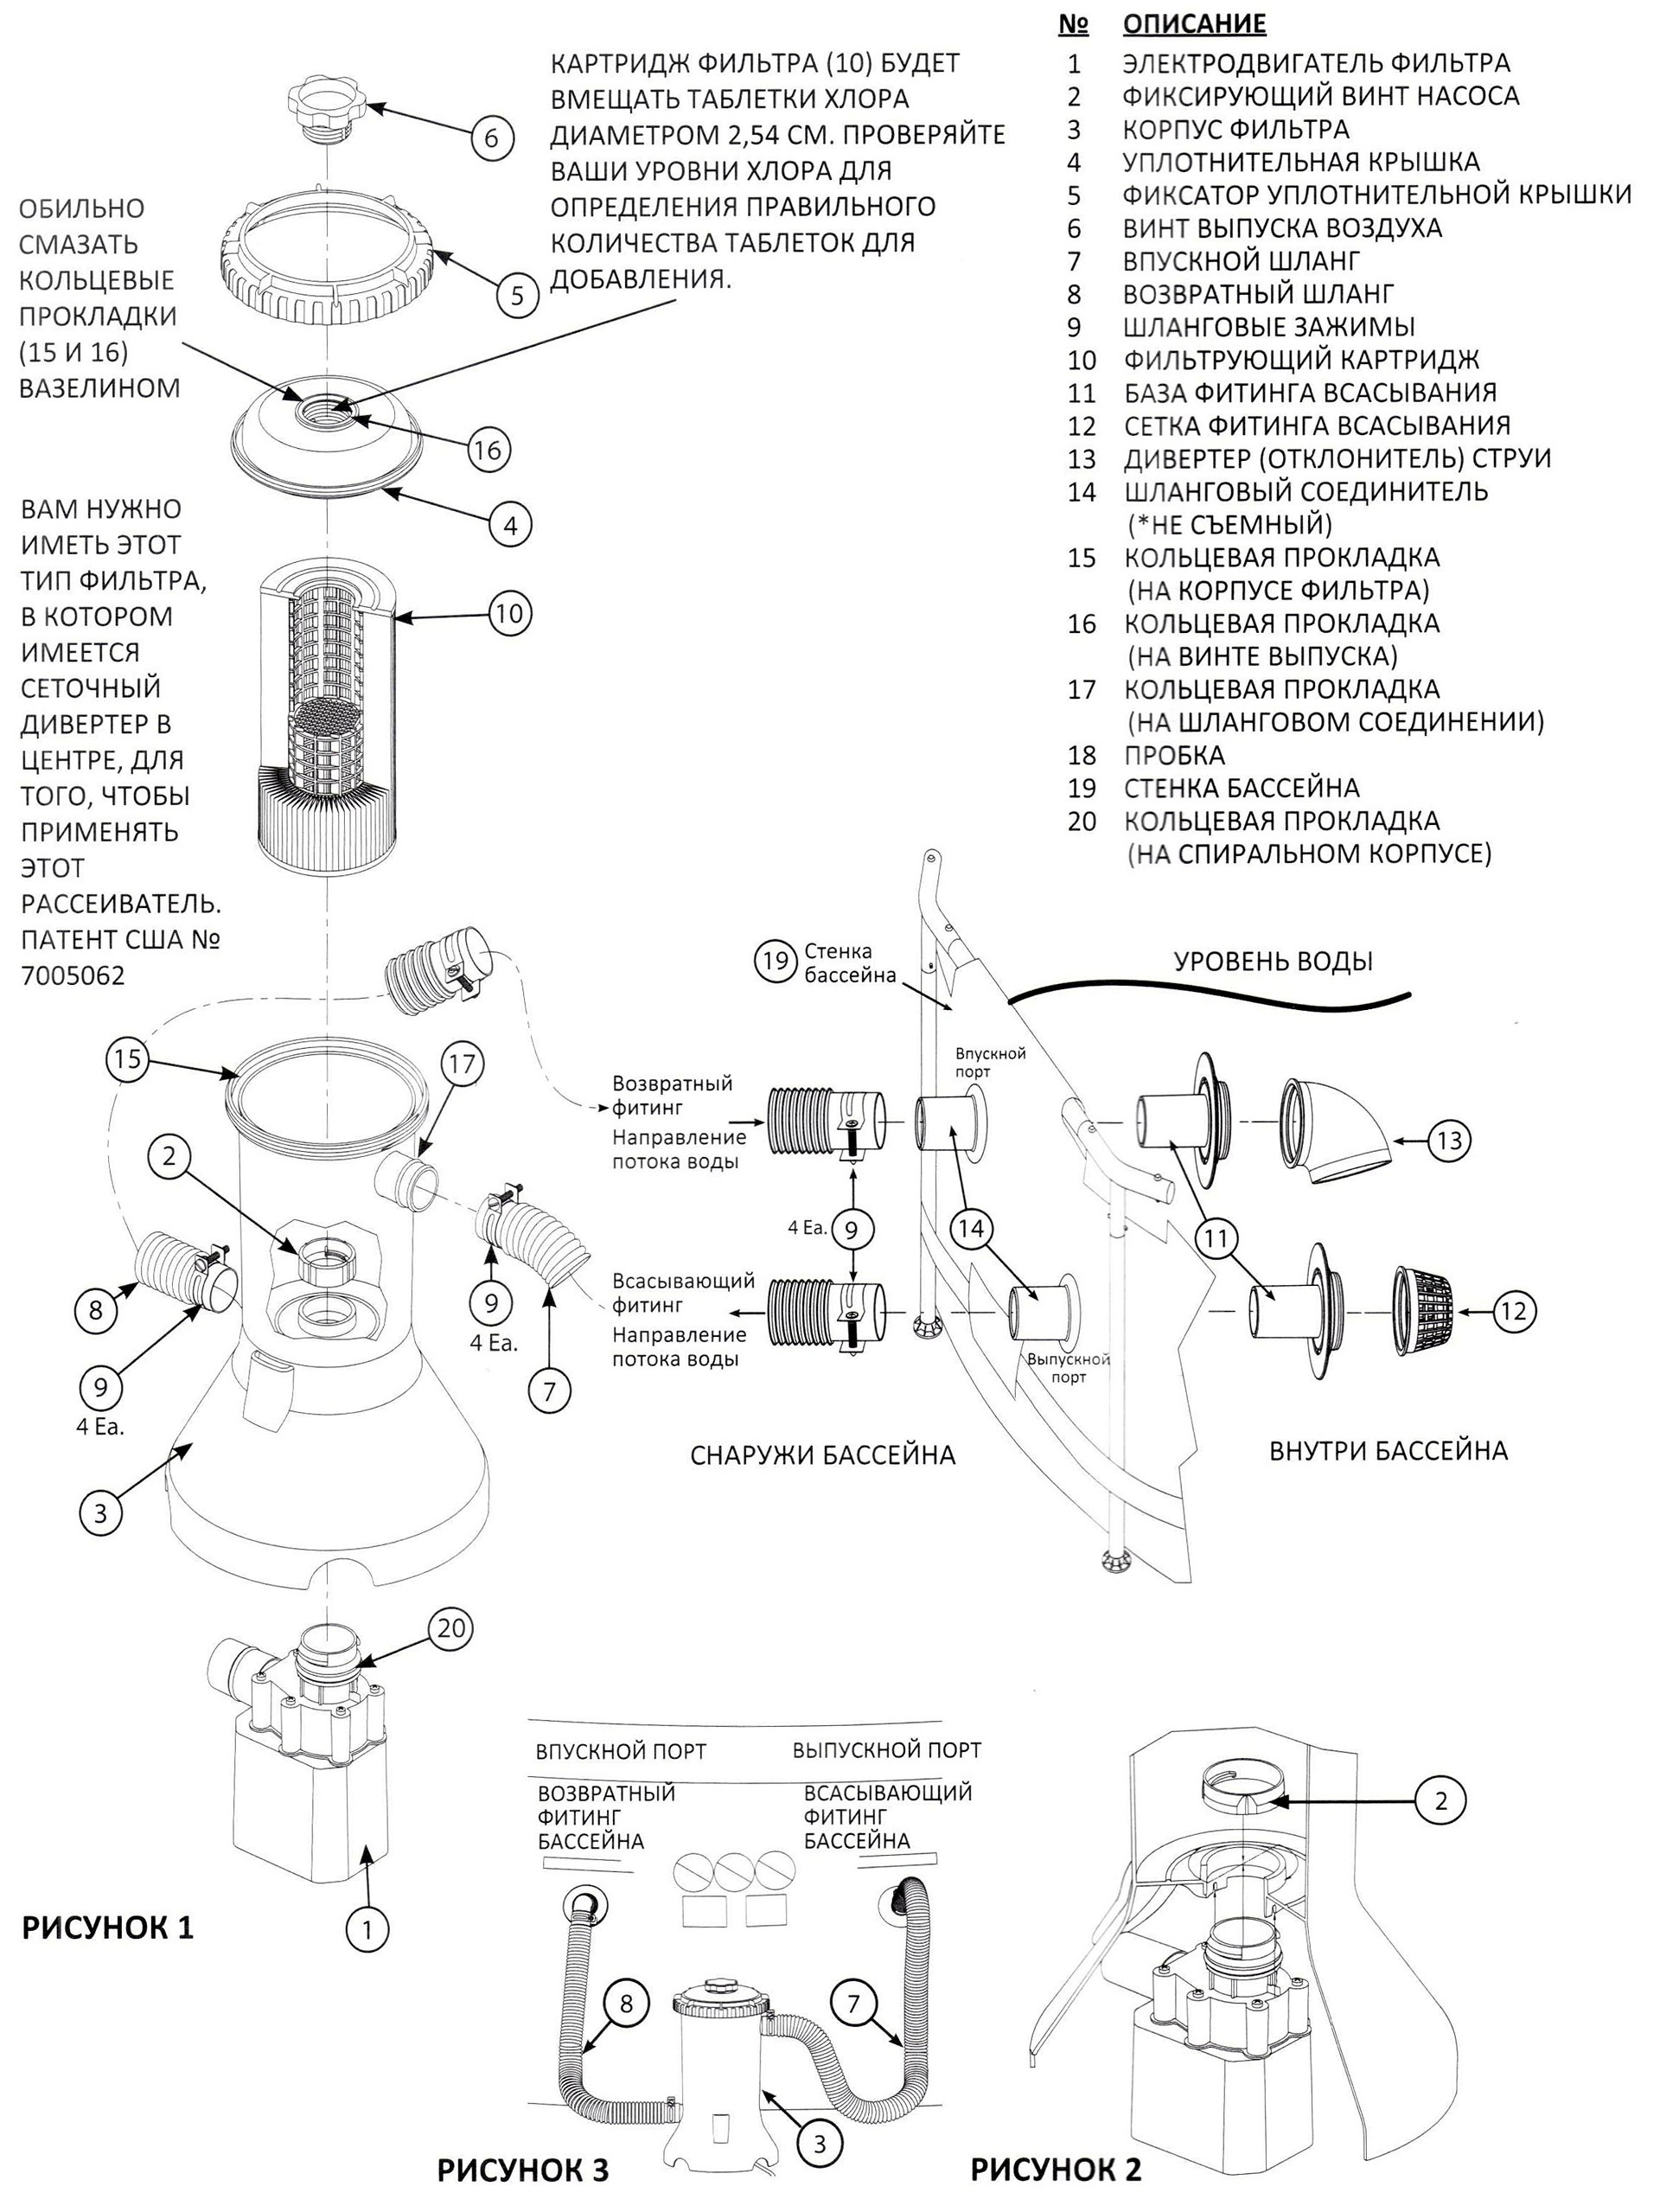
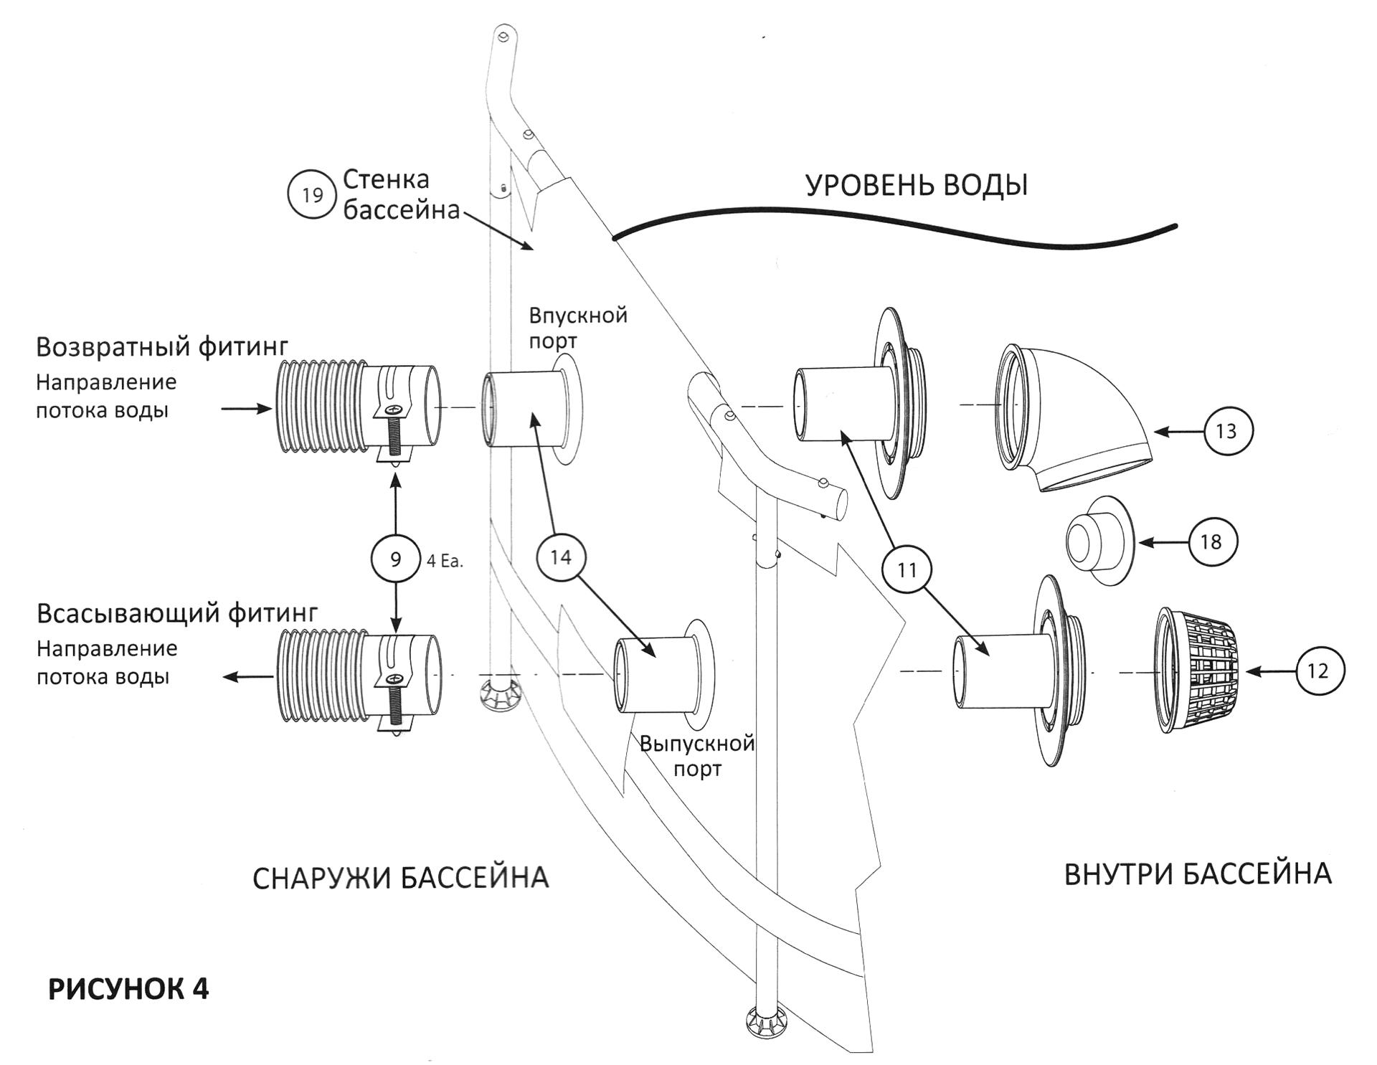

ОБЩАЯ ИНФОРМАЦИЯ:
- Данный бассейн должен сниматься на хранение, если температура опускается ниже 4C.
- Все части бассейна должны быть очищены только с использованием мягкого мыла и теплой воды. НЕ ИСПОЛЬЗОВАТЬ очищающие вещества и горячую воду.
- Перед их сохранением убедиться в том, что все части сухие, чтобы не допустить образования на них плесени.
- Храните все части в сухом обогреваемом помещении, в котором температура не опускается ниже 4С или поднимается выше 51С.
- Невыполнение изложенных указаний по хранению может повредить Ваш бассейн и лишить Вас гарантии.
- ДЛЯ ПОСЛЕДУЮЩЕЙ СБОРКИ ВАШЕГО БАССЕЙНА В СЛЕДУЮЩЕМ СЕЗОНЕ. ВЫ ДОЛЖНЫ СЛЕДОВАТЬ УКАЗАНИЯМ ПО СБОРКЕ. Площадка для бассейна должна быть очищена и выровнена.
- Не оставлять надземный бассейн вне помещения, когда он пустой.

